7.6. Prilozi pripremi - Pravilna četverostrana piramida

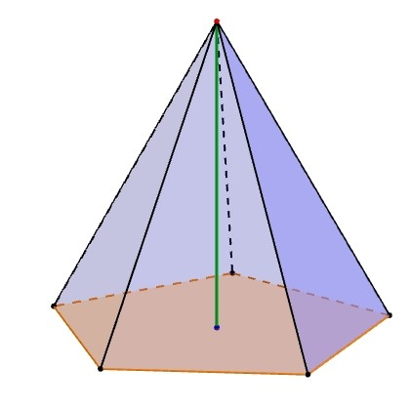
Prilog 1: Nastavni listić 1

    - Dopunite.

Piramida je uglato geometrijsko tijelo omeđeno jednom_____________ i pobočkama. _____________ je mnogokut, a pobočke su _____________. Pobočke zajedno čine _____________ .
Piramida je pravilna ako je _____________ i ako joj je baza _____________ mnogokut.
Oplošje O je _____________ površina svih _____________ koje omeđuju tijelo. Oplošje piramide se izračunava izrazom O = _____________ .
Volumen piramide je tri puta _____________ od volumena prizme koja ima jednaku bazu i visinu kao promatrana piramida. Volumen piramide se izračunava izrazom V = _____________ .
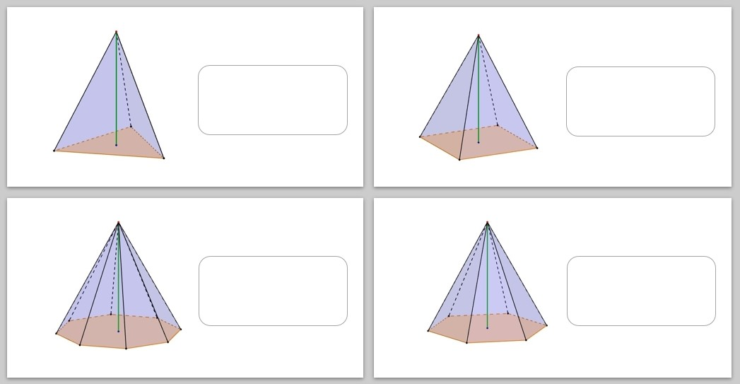
2. Imenujte piramide.

